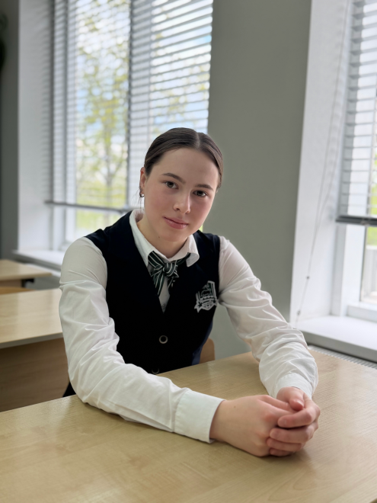
Тарасюк Полина Даниловна

Я родилась в городе Ижевске 28 декабря 2007 года.
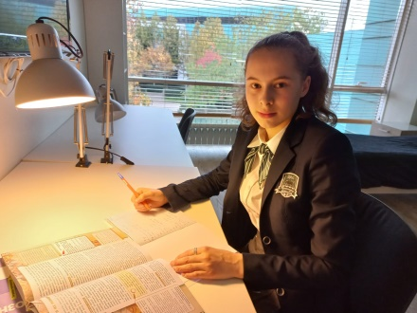
В дошкольном возрасте я увлекалась гимнастикой и шашками, самое яркое воспоминание в начальной школе — это выступления и праздники. В возрасте 7-9 лет я мечтала изучать подводный мир, находить интересные артефакты. Моя первая награда — это медаль за первое место в бальных танцах во 2 классе. С 1-3 класс я училась в школе № 89, а после 4-8 в школе №100 в Ижевске. Большое влияние на меня оказали мои первые тренеры по футболу - Елена Игоревна и Антон Мавлитович, благодаря им я начала увлекаться футболом.
В 2022 году меня пригласили на просмотр в Краснодар, и через полгода меня зачислили в Академию. И по настоящее время я обучаюсь в школе Академии ФК «Краснодар».

🔹 Тренировки и быт
Кто из тренеров повлиял на тебя сильнее всего и почему?
Мой реабилиотолог Татьяна Вячеславовна. С ней я работала 2 года, Она помогала мне восстанавливаться и физически и морально. Этот человек сделал большой вклад в мою карьеру, за что я очень благодарна.

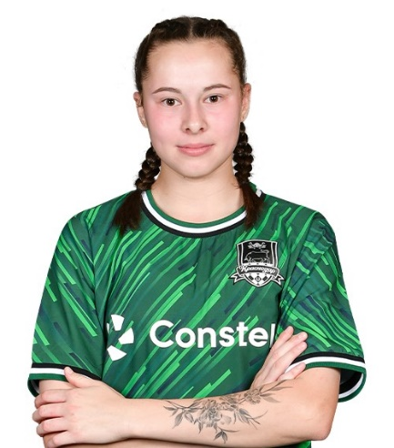
🔹 Команда и отношения
Что ты ценишь в своих одноклубниках и что не любишь в командной жизни?
Многим девочкам благодарна за поддержку и понимание. Когда я впервые вышла на поле после серьезной травмы, девочки отнеслись с пониманием и поддерживали меня, когда что-то не получалось.
В командной жизни больше всего не нравятся сплетни и недопонимание. Некоторые игроки не могут поставить себя на место других и понять их состояние в тяжелый период, что очень влияет на команду.
Что бы Вы пожелали своим одноклассникам?
Я пожелаю и себе, и своим одноклассникам сдать все экзамены и поступить на бюджет в вуз своей мечты. Также достичь успеха в футбольной карьере и достичь всех своих целей.

🔹 Достижения и провалы
Какое своё достижение в Академии считаешь главным?
Остаться в футболе после серьезной травмы. Это был тяжелый опыт, врачи говорили, что надо заканчивать с футболом. Мне нужна была операция, которую делают только по совершеннолетию. Но все обошлось и мне удалось восстановиться без операции и постепенно вернуться в футбол.

